TC BURSA VALİLİĞİ
OSMANGAZİ KAYMAKAMLIĞI
ÖĞRETMEN NEŞE HORASAN ANAOKULU 2022-2023

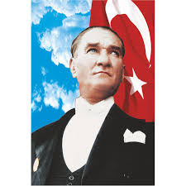

"Çocuklar geleceğimizin güvencesi, yaşama sevincimizdir. Bugünün çocuğunu, yarının büyüğü olarak yetiştirmek hepimizin insanlık görevidir."
Gazi Mustafa Kemal ATATÜRK

MART AYI BÜLTENİ

DEĞERLERİMİZ: VATANSEVERLİK | 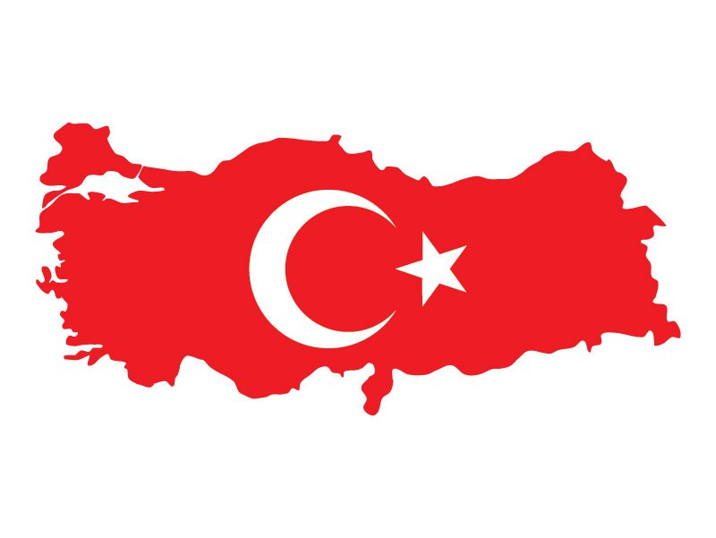

Vatanseverlik en yaygın anlamıyla, vatanını sevme ve vatanı için her türlü özveride bulunma duygusudur.
VATAN SEVGİSİ KAZANDIRMAK İÇİN NELER YAPABİLİRİZ?
Türkiye neresi? Çocuklarımıza ülkemizi mümkünse görsel bir şekilde tanıtmalıyız.
Kendi evimizden örnek vererek; evimizde özgür olduğumuzu, bize kimsenin karışamadığı, vatanında aynen böyle olduğunu aktarabiliriz
Bayrağımızı tanıtmalıyız. Dört yaşındaki bir çocuk rahatlıkla Türk bayrağını tanıyabilir. Türk bayrağının üzerindeki hilâli, yıldızı ve kırmızı rengin ne anlama geldiğini izah etmeliyiz.
Bayrağa hürmeti ve manevî değerini, onu çiğnemenin ne kadar büyük bir hata olduğunu çocuklarımıza aşılamalıyız.
Mehmetçik, şehit, gazi gibi kavramları örnekleriyle, çocuklarımıza anlatmalıyız.
Çocuklarımız en azından TV kahramanları(!) kadar tarihimizin gerçek kahramanlarını ve atalarını tanımalıdır. Unutmayınız, hangi kahramanlar sizin günlük hayatınızdaki sohbetlerinizde yer alıyor ise, çocuklarınız da daha çok o kahramanlardan etkilenecektir. Bunun için çocuklarımıza kahramanlık hikâyeleri okumalı ve okutmalıyız.
Çocuklarımıza İstiklâl Marşımızın hangi şartlarda yazıldığını öğretmeli, mümkünse ezberletmeliyiz.
MART AYINDA OKULUMUZDA YAPILACAK ETKİNLİKLER:
Atatürk ve vatan sevgisi konusunda etkinliklerin bulunarak işlenmesi·
İstiklal Marşı'nın öneminin vurgulanması·
Bayrak sevgisinin vurgulanması·
Örnek etkinliklerin uygulanması, Pano ve bülten hazırlanması
Konu ile ilgili kısa filmlerin seyrettirilmesi
ŞARKI, ŞİİR, TEKERLEME PARMAK OYUNU,
BİLMECE
ŞARKI :
İLKBAHAR
Bahar geldi her taraf yemyeşil oldu
Renk renk açtı çiçekler mis gibi koktu
Şişman tırtıl kelebek oldu, uçtu uçtu çiçeğe kondu
İlkbahar geldi ilkbahar geldi
Cıvıl cıvıl çocuklar bahçede oynar
Pofuduk tavşan çok mutlu kırlarda zıplar
Kurbağalar hep vıraklar, arılar vız vız hep uçarlar
İlkbahar geldi, ilkbahar geldi

BUM BUM
Bum bum çika çika eşkali benga
Bum bum çika çika eşkali benga
Baleluşi baleluşi eşgali benga
Baleluşi baleluşi bum.
Ormanda bir ayı varmış, bir gün sırtı kaşınmış
Gitmiş ağaca yaslanmış, bir o yana bir bu yana sallanmış.
Ağaç bundan gıdıklanmış, koşmuş uzağa kaçmış,
Ayı onu yakalamış, yukarıya yukarıya tırmanmış.
Ağaç bundan çok huylanmış, birden bire hapşurmuş
Ayının ayağı kaymış, tepetaklak yuvarlanmış.

AĞAÇ KAKAN
Ormanda geziyordum tak tak taak tak tak taak
Bir çekiç sesi duydum tak tak tak tak taak tak
Sesi aradım durdum tak tak taak tak tak taak
Bir dala konmuş buldum tak tak tak tak taak tak
Merakla bana bakan tak tak taak tak tak taak

FASÜLYE BÜYÜDÜ
Fasulye büyüdü, fasulye büyüdü
Bulutlara kadar.
Ömer tırmandı, Ömer tırmandı,
Tam üstüne kadar
Üstünde dev var, üstünde dev var,
Kahkahalar atar.
Ha ha ha ha ha ha,ha ha ha ha

BALTALAR ELİMİZDE  Baltalar elimizde, uzun ip belimizde  Biz gideriz ormana, hey ormana  Baltalar elimizde, uzun ip belimizde  Biz gideriz ormana, hey ormana  Yaşlı kütük keseriz, testereyle biçeriz  Biz gideriz ormana, hey ormana  Yaşlı kütük keseriz, testereyle biçeriz  Biz gideriz ormana, hey ormana | ORMAN  Tohumlar fidana  Fidanlar ağaca  Ağaçlar ormana  Dönmeli yurdumda  Yuvadır kuşlara  Örtüdür toprağa  Can verir doğaya  Ormanlar yurdumda  Bir tek dal kırmadan  Ormansız kalmadan  Her insan bir fidan  Dikmeli yurdumda

ŞİİR :

Can Kardeşim Kitap  Gel benim can kardeşim,  Gel güzel kitabım gel!  Senden başka dünyada  Hiç bir şey değil güzel.  PARMAK OYUNU: BİLMECE:  KİTAP | Seninle oynayalım,  Seninle gülelim gel!  Seninle yerde, gökte  Gezip eğlenelim, gel!  Mehmet Necati ÖNGAY
Aldım elime kitabı  (eline kitap alma hareketi)  Açtım kapağını  (açma hareketi yapılır)  Merakla okudum içini (okuma hareketi yapılır)  Öğrendim bir bir  (sağ el işaret parmağı ile sol el parmakları sayılır)  Doğruları gerçekleri  (baş üzerinde ellerle daire çizilir) |  | Yazın giyinir kışın soyunur  (Ağaç)  Hayvanların yuvası  Ağaç doludur orası  (Orman)  Ay yıldızı aldılar  Yine göğe saldılar  (Türk bayrağı)  Gökte gördüm bir köprü  Rengi var yedi türlü  (Gökkuşağı)
NELER ÖĞRENECEĞİZ
3 YAŞ KAVRAMLAR
Sayı kavramı: 9 Rakamı,1-2-3-4-5-6-7-8-9
Renk kavramı: Siyah, Gri
Şekil kavramı: Elips
Zaman kavramı: İlkbahar mevsimi
Miktar kavram: Parça- bütün
Zıt Kavramlar: Canlı-cansız, sesli-sessiz

4-5 YAŞ KAVRAMLAR
Sayı kavramı: 9 Rakamı,1-2-3-4-5-6-7-8-9, 0 rakamı
Renk kavramı:Siyah, Gri, beyaz,yeşil
Şekil kavramı: Elips, Geometrik şekiller, Daire, Kare, Üçgen, Dikdörtgen, Çember
Zaman kavramı: İlkbahar mevsimi, oluşum sırası, önce-şimdi-sonra, dün bugün yarın
Zıt kavram: Canlı-cansız, hareketli- hareketsiz, sesli sessiz, yaşlı genç, açık-koyu
Düz-eğri, doğru-yanlış, uzun kısa
Ses kavramı: ı sesi
Miktar Kavramı: tek-çift
Mekanda konum: ileri-geri
Duyu: taze-bayat
BELİRLİ GÜN VE HAFTALAR
Dünya Emekçi Kadınlar Günü (08 Mart)
İstiklal Marşının kabulü (12 Mart)
Çanakkale Zaferi (18 Mart)
Yaşlılar Haftası(18-24 Mart)
Orman Haftası (21-26 Mart)
Dünya Tiyatrolar Günü (27 Mart)
Kütüphaneler Haftası (Mart ayının son Pazartesi günü ile başlayan hafta)

DÜNYA EMEKÇİ KADINLAR GÜNÜ

Dünya Kadınlar Günü ya da Dünya Emekçi Kadınlar Günü her yıl 8 Mart'ta kutlanan ve Birleşmiş Milletler tarafından tanımlanmış uluslararası bir gündür. İnsan hakları temelinde kadınların siyasi ve sosyal bilincinin geliştirilmesine, ekonomik, siyasi ve sosyal başarılarının kutlanmasına ayrılmaktadır.
26 - 27 Ağustos 1910 tarihinde Danimarka'nın Kopenhag kentinde 2.Enternasyonale bağlı kadınlar toplantısında (Uluslararası Sosyalist Kadınlar Konferansı) Almanya Sosyal Demokrat Partisi önderlerinden ClaraZetkin, 8 Mart 1857 tarihindeki tekstil fabrikası yangınında ölen kadın işçiler anısına 8 Mart'ın ‘Dünya Emekçi Kadınlar Günü’ olarak anılması önerisini getirdi ve öneri oybirliğiyle kabul edildi.
Türkiye'de ise ilk kez 8 Mart 1921 yılında "Emekçi Kadınlar Günü" olarak kutlanmaya başlandı. 1975 yılında ve onu izleyen yıllarda daha yaygın ve yığınsal olarak kutlandı. Halen her yıl çeşitli kadın örgütleri tarafından kutlanmaya devam ediliyor.

İSTİKLAL MARŞIMIZIN KABULÜ
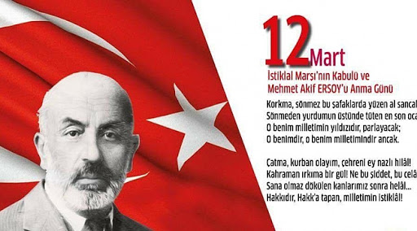
İstiklal Marşının kabul tarihi 12 Mart 1921′dir. Marşın kabul edilme sürecine kısaca şöyle özetlenebilir: Osmanlı Devleti, bir milli marşa sahip değildi. Ancak Birinci Dünya Savaşı sonucunda Anadolu’nun işgal altında bulunduğu günlerde, halkın heyecanını sürekli tutmak ve vatan millet sevgisini vurgulamak için bir milli marş yazılması fikri ortaya atıldı.
Bu fikir, diğer ülkelerin marşları olduğu ve bu nedenle Türk milletinin de bir marşı olması gerektiği düşüncesiyle de destek buldu. Bunun üzerine “memleketin ve milletin genel durumu” nu yansıtacak bir milli marş belirlenmesi için Milli Eğitim Bakanlığınca ödüllü bir yarışma düzenlendi.
Ödül 500 liraydı. Yarışmaya katılanlardan istenen, Kurtuluş Savaşının anlamını ve milletin bağımsızlık isteğini dile getirecek bir marş yazmalarıydı. Yarışmaya 724 şiir katıldı.
Ancak hiçbir şiir milli duyguları ifade etmek için yeterli bulunmamıştı. Bunun üzerine Milli Eğitim Bakanı Hamdullah Suphi (Tanrıöver), yakın arkadaşı ve dönemin ünlü şairi, Burdur milletvekili Mehmet Akif Ersoy’dan İstiklal Marşı’nı yazması için mektup aracılığıyla özel bir talepte bulundu.
Çünkü Hamdullah Suphi Bey’e göre böyle bir şiiri ancak Mehmet Akif yazabilirdi. Akif’in Çanakkale Savaşı‘nda hayatını kaybeden Çanakkale Şehitlerine yazdığı şiir, bunun en net göstergesiydi. Mehmet Akif, böylesi bir marşı para için yazmayı kabul etmediğinden söz konusu yarışmaya katılmamıştı.
Ona göre böyle bir hizmete maddi bedel karıştırılmamalıydı. Nihayetinde Hamdullah Suphi Bey, Mehmet Akif’in çekincelerini gidermeyi başardı ve onu bir şiir yazmak konusunda ikna etti.
Mehmet Akif’in “kahraman ordumuza” ithafıyla başlayan şiiri, Büyük Millet Meclisinin 12 Mart 1921 tarihli oturumunda yani İkinci İnönü Savaşının hemen öncesinde, oy çokluğuyla milli marş olarak kabul edildi.
ÇANAKKALE ZAFERİ 18 MART 1915
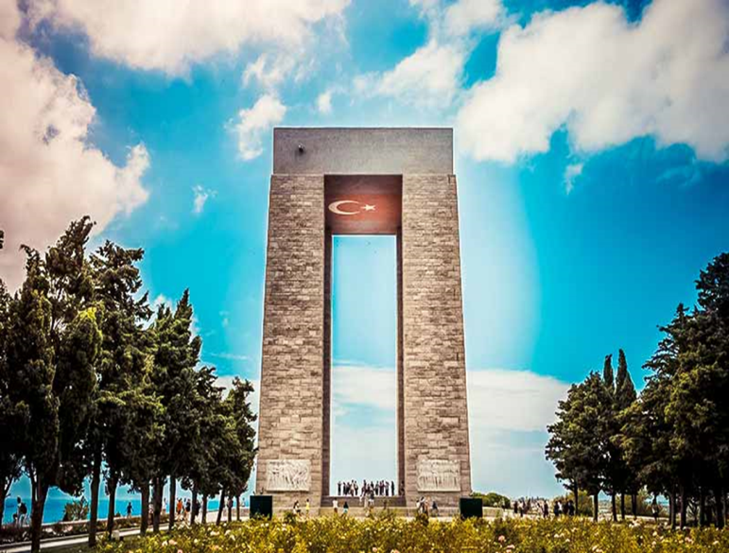
1. Dünya savaşının en kanlı bölümlerinden birini oluşturan Çanakkale savaşı, Türk ordusunun kazandığı destansı zaferlerden sadece birini oluşturmaktadır.
İtilaf devletlerinin müttefiklere Rusya’ya yönelik yardımlarını götürebilmek adına ve Osmanlı devletini savaş dışı bırakabilmek adına başlattığı bu savaşta, Osmanlı Ordusu 18 Mart 1915 de şerefli bir galibiyet almıştır.
Deniz savaşında ağır kayıplar yaşayan itilaf devletler, çözümü Gelibolu yarımadasına asker çıkarıp savaşı karadan bitirmekte aradılar. 25 Nisan 1915 de Conkbayırı civarında düşman ilerleyişini Mustafa Kemal ve askerleri durdurmayı başardı ve bu savaş sonucunda Mustafa Kemal albaylık rütbesine terfi ettirildi.
General Harrington komutasındaki itilaf devletleri askerleri 6-7 ağustos tarihinde tekrar hücuma kalktı ancak Anafartalar Kumandanı Mustafa Kemal bu savaştan da kesin bir zaferle ayrılarak 1. Anafartalar muharebesini kazanmış oldu. Bu zaferin peşinden Kireçtepe ve 2. Anafartalar zaferlerinin de kazanılmasıyla birlikte Türk ordusunun verdiği 253 bin kayba karşılık zafer kazanılmış oldu.
Başta Gazi Mustafa Kemal Atatürk olmak üzere vatanımızı bizlere emanet eden tüm şehitlerimizi rahmet, minnet ve şükranla anıyor, Mekânları Cennet olsun diyoruz.

Orman Haftası (21-26 Mart)

Ormanlar, ülkelerin en önemli zenginlik kaynaklarındandır. Ormanın insanlara da faydaları sayılamayacak kadar çoktur. Ormanlar yurdumuzun akciğerleridir. Orman, ağaç ve çevreyi koruma konusunun değer ve önemini memleket ölçüsünde benimsetmek amacıyla her yıl okullarımızda Orman Haftası düzenlenir. Orman haftası ve ağaç bayramı adıyla da adlandırılır. 21 - 26 Mart tarihleri arasında kutlanılır. Amacı çocuklara ormanların önemini öğretmektir. Hafta boyunca fidan dikilir ve ağaç ile ormanların doğa ve ekonomiye katkıları anlatılır.
Dünya Tiyatrolar Günü (27 Mart)

Uluslararası Tiyatrolar Birliği tarafından ilk defa 1961 yılında kutlanmaya başlayan

Dünya Tiyatro Günü o günden beri aralıksız olarak kutlanıyor. Her yıl 27 Mart günü dünya çapında tiyatro grupları tarafından pek çok ulusal ve uluslararası etkinlikle kutlanmaktadır. Bu özel günde gelenekselleşen bir uygulama da, dünya çapında başarı kazanmış bir tiyatro oyuncusu, yönetmeni veya yazarın yazdığı evrensel bildirgedir.

Kütüphaneler Haftası
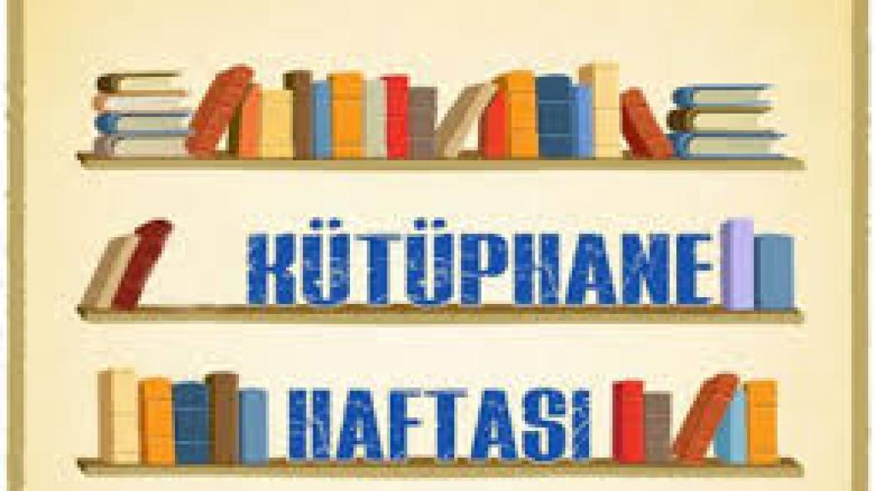
(Mart ayının son Pazartesi günü ile başlayan hafta)

Türkiye'de 1964 yılından beri Mart ayının son Pazartesi günü ile başlayan hafta kutlanır.
Haftanın amacı, vatandaşların kütüphaneleri yakından tanımalarını sağlayarak daha çok yararlanmalarını sağlamaktır.
Hafta süresince kütüphanenin önemi, kütüphaneciliğin sorunları kamuoyuna duyurulur. Okullarda kitap okuma ve kütüphane kullanma zevki, sevgisi ve alışkanlığının kazandırma amacıyla bilgi kaynakları ve kütüphane hizmetlerine yönelik bilgiler verme, çevredeki kütüphaneler geziler düzenleme gibi etkinlikler düzenlenir.

ANNE BABA TUTUMLARI VE BU TUTUMLARIN ÇOCUK GELİŞİMİNE ETKİLERİ

“Anne-baba tutumu, anne ve babanın iletişim sırasında, çocuklarına yönelttikleri tutum ve davranışlarının bütünüdür. Çocukların sağlıklı bir gelişim gösterebilmesi için, anne-baba tutumunu belirleyen iki temel husus vardır. Bunlardan ilki, anne-babanın çocuğa gösterdiği destek, sevgi, ilgi, kabul ve yakınlık; ikincisi de anne babanın çocuğa gösterdiği kontrol yani çocuğa çizdiği sınırlardır. Anne-babaların çocuk yetiştirme tutumları doğal olarak çocukların kişilik özelliklerine ve davranışlarına yansır.

DESTEKLEYİCİ, KABUL EDİCİ VE DEMOKRATİK ANNE-BABA TUTUMU

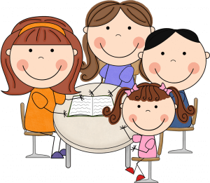
Bu tür ebeveyn yaklaşımında, anne-baba çocuklarını destekler ama bunun yanında sınırlarını da koymayı ihmal etmez. Çocuğuna insan olarak saygı gösterir. Çocuğun barınma, beslenme ve korunma gibi temel ihtiyaçlarını karşılamanın yanında ona “ sevgi ” gösterir. Bu sevgi, gerçekten karşılıksızdır ve bir yaptırım aracı olarak kullanılmaz. Fikirlerini açıkça ifade etmesi desteklenir ve bu konuda cesaretlendirilir. Eşler de, kendi aralarında birbirlerine değer veren, birbirlerine saygı ve sevgi gösteren bir tutum içindedirler. Taraflar, çocuklarına karşı olan davranışlarında da ortak tutum içindedirler. Böyle bir ailede çocuklar, küçük yaştan başlayarak sorumluluk almaya hazır hale getirilirler. Başarısızlıkları cezalandırılmak yerine, başarıları ödüllendirilir. Fiziksel ceza uygulanmaz. Böyle sağlıklı aile ortamında, çocuğa, kendi başına karar vermesi ve bu kararın sorumluluğunu yüklenmesi öğretilmiştir.

AŞIRI KORUYUCU ANNE-BABA TUTUMU

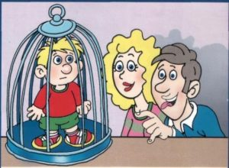
Koruma, normal bir annelik ve babalık davranışıdır. Ancak kollama ve koruma davranışını çocuğun kendini ifade edebileceği faaliyetleri engelleyecek şekilde yapmak; anne-babanın aşırı koruması, çocuğa gereğinden fazla kontrol ve özen gösterilmesi anlamına gelir.

Bebekleştirme, aşırı korumacı yaklaşımın tipik özelliğidir. Büyümesine izin verilemeyen bu aşırı koruyucu yaklaşımda, çocuğun “toplumsal gelişimi” engellenmiş olur. Çocuk kendi başına karar vermede güçlükler yaşar. Devamlı olarak bir yetişkinin koruma ve kollamasını arayan, öz güvenleri zayıf, girişimci olmayan, sorumluluk almaktan çekinen, kendi yapmaları gereken işleri başkalarının yapmasını bekleyen, zayıf- silik kişilikler sergileyen bireyler olabilirler.

OTORİTER ANNE-BABA TUTUMU
Bu tutumu benimseyen aileler, baskıcı bir tutum içerisindedirler. Çocuktan kendilerine itaat etmelerini beklerler. Aile içinde korku hâkimdir ve çocuk korku ile büyür. Bu tutuma sahip olan anne ve babalar, kendisini toplumsal otoritenin temsilcisi durumunda görür ve çocuğunun davranışlarını biçimlendirmeye, denetlemeye ve değerlendirmeye çalışırlar. Bu tutumu benimseyen anne babalarda gözlenen, sabırlı ve duyarlı olma, çocukları dinleme, onların fikirlerini alma gibi çocuğu kabul edici davranışlar yoktur. Bu şekilde yetiştirilen çocuklar; daha kolay boyun eğen, korkak, otoriteye karşı çekingen, kendinden istenileni fazlasıyla yerine getiren, kendilerinden güçsüzlere karşı saldırgan, otoritenin baskısı altında kaldığında isyankâr davranan ve kural tanımayan bir kişilik geliştirebilir.
İZİN VERİCİ, HOŞGÖRÜLÜ ANNE-BABA TUTUMU
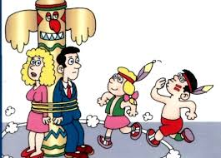
Bu anne-baba tutumunda aşırı hoşgörü ve çocuğa düşkünlük vardır. Evde patron çocuktur ve her dediği yapılır. Kuralsızlığa alışan çocuklar, okuldaki kurallarla karşılaşınca okula ve arkadaş çevresine uyum sağlamakta zorlanabilirler; bu çocuklarda doyumsuzluk ve bir iç boşluk vardır. Doyumsuzlukları ileride zararlı alışkanlıklar edinmelerine neden olabilir. Bencil, sorumsuz, kırılgan, her dediğinin anında olmasını isteyen, sabırsız kişiler olabilirler. Sosyal ortama girdiğinde ve her dediğinin olmadığını gördüğünde de hayal kırıklığına uğrarlar. Bu durumda ya kendi içlerine çekilebilir ya da agresif olabilirler.

İLGİSİZ ANNE BABA TUTUMU

Bu tip anne-babalar için çocukların varlığı ya da yokluğu belli değildir. Çocuğun ihtiyaçları karşılanmaz, sevgi gösterilmez. Çocuğun yaptığı olumlu ya da olumsuz davranışla ilgilenilmez, çocuk kendi haline bırakılır. Çocuğa zaman ayrılmaz ve insan olarak saygı gösterilmez. Çocuk, anne babayı rahatsız etmediği sürece çocukla ilgilenilmez. Bu tip ailede büyüyen çocuklar; kendilerini değersiz hisseder ve olumlu-olumsuz davranışların ayrımını yapamaz. Çoğunlukla ya içe kapanık ya da saldırgan olur.

MÜKEMMELLİYETÇİ ANNE-BABA TUTUMU
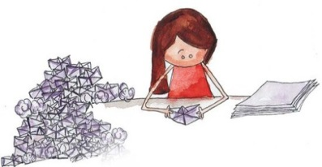
Bu tip anne-babalar, çocuklarından her şeyin en iyisini bekler. Kendi gerçekleştiremedikleri yaşantıları çocuklarının gerçekleştirmesini bekler. Çocuklarının dört dörtlük olmasını ve mükemmel ölçüde davranmasını beklerler. Çocuğun hata yapmasını kabullenemezler. Bu tür ailelerde büyüyen çocuklar; sürekli yüksek beklenti karşısında başarısızlığa uğrarsa, nasıl olsa başaramıyorum düşüncesiyle denemekten vazgeçer ve aşağılık kompleksi oluşur. Kendi iç dünyasında sürekli çatışma yaşayan çocuk, mutsuz ve doyumsuz olur. Kendi doğal içgüdüleri ile ağır kurallar arasında sıkışıp kalan çocuk, sürekli sevgi ve nefret karışımı duygular yaşar.

TUTARSIZ ANNE-BABA TUTUMU
Anne-baba tutumları arasında en olumsuz olan tutumdur. Bu tutumda anne-babanın davranışları arasında tutarlılık yoktur. Bu tür yaklaşımda çocuk, kendi davranışları konusunda emin olamamakta ve davranışını anne babasının durumuna göre ayarlamak zorundadır. Tutumunu anne babasının keyifli ya da öfkeli oluşuna göre ayarlamaktadır. Tutarsız anne-baba tutumuyla yetişen çocuklar nerede ne yapacağını bilemezler. Hangi tepki ile karşılaşacağını bilemedikleri için kaygılıdırlar. Bu durum, kendilerini güvende hissetmelerini engeller. Zamanla çevrelerindeki insanlara güvenmeyen, her şeyden şüphelenen, kararsız bir kişilik yapısı geliştirebilirler.

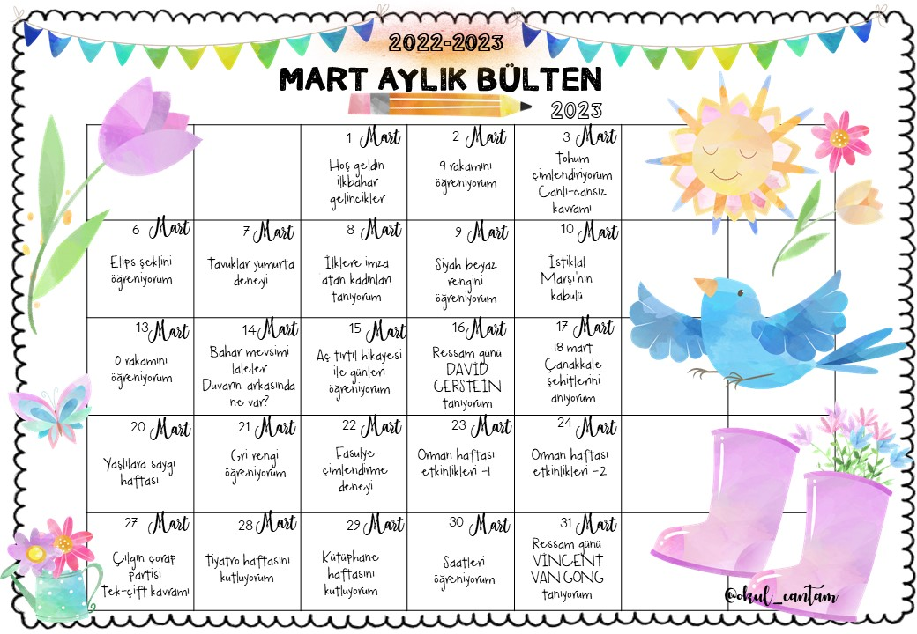

HAZIRLAYANLAR
KÜBRA DAŞTAN SOYLU Okul Öncesi Öğretmeni
Adnan DOĞAN Okul Müdür Yardımcısı

